Capítulo 8º
Espíritu Santo prometido
Citas evangélicas sobre el Espíritu Santo
Jesús y Nicodemo Jn 3.1-12
Vida cristiana Mc 9. 33-48

La referencia al Espíritu Santo es abundante en todos los libros del Nuevo testamento. En los 27 se habla de este divino Espíritu, una vez que se afianza en la terminología cristiana la idea de la Stma. Trinidad. La fuente de las ideas está en las intervenciones del mismo Jesús, que siembra sus exposiciones de frecuentes referencias al Padre y al Espíritu. Poco a poco va hablando de ambos como Personas divinas, distintas y unidas en la misma divinidad.

En la mente de un judío no tenía la posibilidad de entrar una idea trinitaria de Dios. Cuando en el Antiguo Testamento se habla del espíritu de Dios se le identificaba ese espíritu como una forma de ser, pensar o actuar del único y simple concepto de Dios único. Sin embargo Jesús habla del Padre como igual pero diferente y del Espíritu Santo como igual pero distinto.

Mas, de todas las intervenciones y alusiones se intuye que Dios es único, pero tiene tres formas, modos, figuras, identidades, términos, es decir Personas, para expresar el infinito concepto de divinidad. Las tres están entre sí relacionadas pero integradas en una unidad divina. Algo así como tres lados de un triángulo, en donde cada lado es diferente, pero los tres son un solo triángulo. O las tres aguas de un río que nace, discurre y desemboca. La misma agua en tres realidades diferentes: la de un solo río. El trébol, el árbol, otras metáforas ingenuas han pretendido iluminar lo inalcanzable.

Los cristianos emplearán luego la palabra "persona" (pero persona es máscara o careta de una figura del teatro griego). Es decir que se busca una palabra para expresar una idea trinitaria que llegamos a conocer sólo porque el mismo Jesús nos la reveló con sus maneras de hablar.

Como referencia frecuentemente aludida, el término Espíritu Santo aparece en unos 45 versículos en los cuatro textos evangélicos (12 en Mateo, 6 en Marcos, 16 en Lucas, 11 en Juan). Se dice la expresión Espíritu Santo, del Espíritu de Dios y a veces se dice el Consolador, el enviado y otros modos.

Podemos buscar esas expresiones evangélicas y nos acercaremos a la idea de Espíritu Santo como protagonista, con el Padre y con Jesús, que es el Hijo de Dios, de toda la labor salvadora del Señor.

Esa frecuencia indica la importancia que Jesús da a su existencia y a su intervención en la obra salvadora que él, la segunda Persona de la Trinidad, tiene asignada en su venida al mundo. De las 45 veces que se dice Espíritu, 19 indican textos puestos en la boca de Jesús, que alude explícitamente a la realidad o a la venida del Espíritu Santo.

1. Aparece desde el inicio de la vida de Jesús.
Es interesante recordar que el ángel Gabriel explica a la Santísima Virgen María cómo va a ser su fecundación cuando ella humildemente lo demanda, pues no tiene relación con varón para ser madre.
María dijo al Angel: «¿Cómo puede ser eso, si yo no tengo relaciones con ningún hombre?». El Angel le respondió: «El Espíritu Santo descenderá sobre ti y el poder del Altísimo te cubrirá con su sombra. Por eso el niño será Santo y será llamado Hijo de Dios. (Lc 1. 34-35)
No cabe duda de que el Espíritu Santo, es decir Dios, actuó de forma milagrosa como protagonista en ese proceso divino de la entrada de Jesús en la vida de María y en la Historia del mundo.
Se le atribuye a María la acogida al Espíritu Santo, también cuando pronuncia el himno de acción de gracias. Mi alma glorifica al Señor y mi espíritu se alegra en Dios mi salvador. (Lc 1. 41).
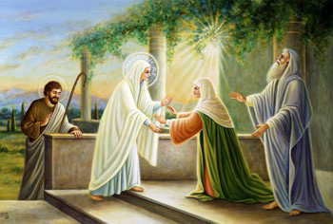
Las otras tres figuras de la escena inicial de la Historia salvífica también se hallan explícitamente asociadas a la iluminación del Espíritu Santo. Son las de Isabel, Zacarías y el anciano Simeón
Isabel, llena de Espíritu Santo, también gritó de alegría la alabanza a la Madre del Señor
"Apenas oyó el saludo, llena del Espíritu Santo, exclamó "Dios te ha bendecido más que a ninguna otra mujer y ha bendecido al hijo que está en tu vientre. ¿Cómo es que la madre de mi Señor viene a visitarme? Apenas oí tu saludo, saltó el niño de mi vientre lleno de alegría. Feliz de ti porque has creído" ( Lc 1. 41-44)
Zacarías. Cuando tuvo que poner nombre al nacido y dijo "Juan es su nombre", recuperó el habla y lleno de Espíritu Santo entonó el himno "Bendito el Señor Dios de Israel".
"Zacarías, el padre de Juan, quedó lleno del Espíritu Santo y habló proféticamente diciendo el himno" (Lc 1.67)
Y el anciano Simeón. Se presentó en el templo cuando llevaron al niño para cumplir con la prescripción de la Ley de Moisés respecto de los primogénitos. Y fue allí movido por el Espíritu Santo.
Simeón, hombre justo y piadoso, esperaba la consolación de Israel; y el Espíritu Santo estaba sobre él. Y había recibido revelación del Espíritu Santo que no vería la muerte antes que viese al Cristo del Señor.
Y movido por el Espíritu, vino al templo, cuando los padres llevaron al niño Jesús para hacer con él conforme a la costumbre de la ley. El entonces él lo tomó en sus brazos y bendijo a Dios y dijo: Ahora, Señor, despide a tu siervo en paz de este mundo, conforme a tu palabra, porque han visto mis ojos tu salvación. ( Lc 2. 25-29)
2. En el Bautismo de Jesús
Juan Bautista recibió del Espíritu Santo la inspiración de comenzar a predicar la conversión en el Jordán. El texto de Lucas dice que siguiendo la inspiración del Espíritu Santo se estableció en las riveras del río y anunciaba que él era sólo un precursor que preparaba el camino del que iba a venir.
Yo bautizo con agua; pero viene uno que es más poderoso que yo; no soy digno de desatar la correa de sus sandalias. Él los bautizará con el Espíritu Santo y con fuego” (Lc. 3.16).

Y en el momento del Bautismo del Señor, hubo una manifestación del Espíritu Santo en forma de paloma, que descendió del cielo y reposó sobre él; y una manifestación del Padre eterno que reconoció que era su hijo amado. Fue la primera teofanía trinitaria recogida en el Evangelio.

Después de que Jesús fue bautizado, y mientras oraba, el Espíritu Santo descendió sobre él en forma corporal como una paloma; y se oyó una voz del cielo que decía: 'Tú eres mi Hijo amado; en ti tengo mis complacencias” (Lc. 3.22 y Mt. 3. 13-17).

Juan daría luego testimonio de haber visto esa manifestación del cielo:
Y Juan dio testimonio, diciendo: Vi al Espíritu que descendía del cielo como paloma y que reposó sobre él. Yo no le conocía; pero el que me envió a bautizar con agua me dijo: Aquel sobre quien veas descender el Espíritu, y que reposa sobre él, es el que va a bautizar con el Espíritu Santo. (Jn. 1. 31-33)
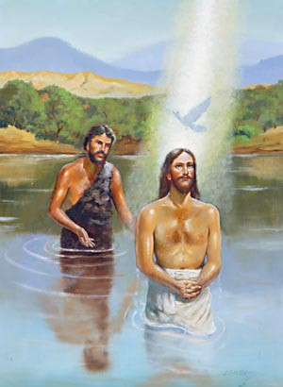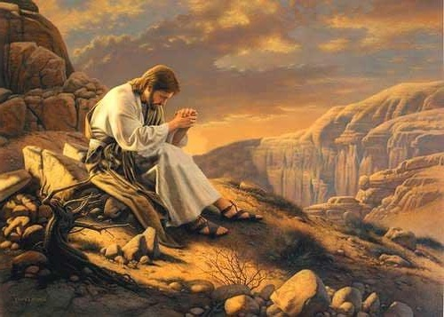

3. En la ida al desierto

También interviene el Espíritu Santo en la decisión admirable de Jesús de comenzar su misión profética con un tiempo de oración y penitencia en el desierto. No es necesario pensar en dónde estuvo. Todos los entornos eran, como son hoy, montañosos, secos y áridos.

Los 40 días y las tres tentaciones que tuvo por parte del demonio y la victoria mediante recurso a la Sagrada Escritura, que alude a la inspiración en ella atribuida al Espíritu Santo, son datos más bien simbólicos, pero no menos reales.

Antes de comenzar su ministerio público, Jesús, lleno del Espíritu Santo, volvió del río Jordán y fue llevado por el Espíritu al desierto”; allí fue tentado por el diablo. Después, Jesús volvió a Galilea “llenado del poder del Espíritu” (Lc 4. 1-14)

4. En Nazaret ofrece Jesús la profecía del Espíritu

Interesante resulta la presencia de Jesús en su pueblo de Nazareth en los primeros tiempos de su vida pública. El encargado del a sinagoga le entregó la lectura del día y esa lectura versó sobre la acción el Espíritu Santo en el mensajero que llegaba.

Cierto que la presencia en su pueblo no resultó bien; pues, en ambiente como aquel, las envidias e incomprensiones eran frecuentes. No pudo hacer ningún milagro significativo porque no tenían fe. (¿Fe en él o credulidad suficiente?)

Pero la visita sirvió para que se anunciara la existencia y la acción de ese Espíritu divino que comenzaba a conocerse.
Y Jesús, lleno del poder del Espíritu Santo regresó a Galilea. Su fama se extendió por toda la región. Enseñaba en las sinagogas y tenía gran prestigio a los ojos de todos. Llegó a Nazareth, el lugar donde se había criado y, según tenía por costumbre, entró en el día festivo en la sinagoga y se puso en pie para leer las Escrituras.
Y se le dio el libro del profeta Isaías y, habiendo abierto el rollo, halló el lugar donde estaba escrito: El Espíritu del Señor está sobre mí, por cuanto me ha ungido para dar buenas nuevas a los pobres; me ha enviado a sanar a los quebrantados de corazón, a pregonar libertad a los cautivos y dar vista a los ciegos; a poner en libertad a los oprimidos, a predicar el año del perdón del Señor.
Y enrollando el libro, lo dio al ayudante y se sentó; y los ojos de todos en la sinagoga estaban fijos en él. Y comenzó a decirles: Hoy se ha cumplido esta Escritura ante vuestros ojos. ( Lc. 4. 14-20)

5 El encuentro con Nicodemo

El encuentro de este miembro del Sanedrín del templo con Jesús, y por la noche, fue especialmente interesante. Hombre honesto y justo no estaba conforme con la agresividad de los fariseos respecto a Jesús. Por eso fue a hablar con el por la noche. Y Jesús le habló del poder del Espíritu Santo.

La figura de Nicodemo representa el movimiento de adeptos a Jesús en medio de la general y rencorosa postura de las autoridades del templo y de la secta integrista de los fariseos. Es seguro que había otros que eran del mismo sentido pero no se atrevieron a declararse a favor de Jesús, “por que prefirieron más la gloria de los hombres“.
Con todo eso, aun de los gobernantes, muchos creyeron en él; pero a causa de los fariseos no lo confesaban, para no ser expulsados de la sinagoga. Porque amaban más la gloria de los hombres que la gloria de Dios. (Jn. 12.42-43)
No fue el caso de Nicodemo, que al final, junto con José de Arimatea, se encargó del entierro de Jesús y de tributarle los honores finales, sin haber podido antes evitar su condena a muerte en el Sanedrín.

Había entre los fariseos un hombre llamado Nicodemo, que era uno de los notables entre los judíos. Fue de noche a ver a Jesús y le dijo: «Maestro, sabemos que tú has venido de parte de Dios para enseñar, porque nadie puede realizar los signos que tú haces, si Dios no está con él».
Jesús le respondió: «Te aseguro que el que no renace de lo alto no puede ver el Reino de Dios.»
Nicodemo le preguntó: «¿Cómo un hombre puede nacer cuando ya es viejo? ¿Acaso puede entrar por segunda vez en el seno de su madre y volver a nacer?».
Jesús le respondió: «Te aseguro que el que no nace del agua y del Espíritu no puede entrar en el Reino de Dios. Lo que nace de la carne es carne, lo que nace de Espíritu es espíritu. No te extrañes de que te haya dicho: «Vosotros tenéis que renacer de lo alto».
El viento sopla donde quiere: tú oyes su voz, pero no sabes de dónde viene ni a dónde va. Lo mismo sucede con todo el que ha nacido del Espíritu».
«¿Cómo es posible todo esto?», le volvió a preguntar Nicodemo.
Jesús le respondió: «¿Tú, que eres maestro en Israel, no sabes estas cosas? Te aseguro que nosotros hablamos de lo que sabemos y damos testimonio de lo que hemos visto, pero vosotros no aceptáis nuestro testimonio. Si no creéis cuando os hablo de las cosas de la tierra, ¿cómo creeréis cuando os hable de las cosas del cielo?
Nadie ha subido al cielo, sino el que descendió del cielo, el Hijo del hombre que está en el cielo. De la misma manera que Moisés levantó en alto la serpiente en el desierto, también es necesario que el Hijo del hombre sea levantado en alto, para que todos los que creen en él tengan Vida eterna.

Sí, Dios amó tanto al mundo, que entregó a su Hijo único para que todo el que cree en él no muera, sino que tenga vida eterna. Porque Dios no envió a su Hijo para juzgar al mundo, sino para que el mundo se salve por él.
“El que cree en él, no es condenado; el que no cree ya está condenado, porque no ha creído en el nombre del Hijo único de Dios. En esto consiste el juicio: la luz vino al mundo, y los hombres prefirieron las tinieblas a la luz, porque sus obras eran malas. Todo el que obra mal odia la luz y no se acerca a ella, por temor de que sus obras sean descubiertas. En cambio, el que obra conforme a la verdad se acerca a la luz, para que se ponga de manifiesto que sus obras han sido hechas en Dios”. (Jn 3. 1-21)
6 Espíritu hablará por vosotros
Cuando las dificultades lleguen Jesús promete que sus seguidores tendrán la asistencia segura del Espíritu Santo, porque el divino enviado acudirá con sus dones y regalos para proteger a los que sigan a Jesús.
Y cuando os traigan para entregaros a los tribunales, no os preocupéis por lo que habéis de decir, ni lo penséis; sino que lo que os sea dado en aquella hora, eso hablad, porque no sois vosotros los que habláis, sino el Espíritu Santo. (Mc. 13. 11, Lc. 12. 10)

7. La oración movida por el Espíritu Santo
Mientras enseñaba a sus discípulos acerca de la oración, Jesús decía que el Padre del cielo es lo primero que quiere dar a los que se los piden. Porque el Espíritu Santo no es un don, es la fuente de los dones, que la tradición de la Iglesia después convertirá en siete, por el valor simbólico del tal número: sabiduría, entendimiento, consejo, fortaleza, ciencia, piedad, temor de Dios. Y es la fuente de los frutos: fe, esperanza, justica, paz y muchos más.

Hay que saber pedir a Jesús que envía su espíritu a los que caminamos en el mundo para poder entender todo lo que él fue explicando y ofreciendo a todos los que le seguían.

“Pues si vosotros, que sois malos, sabéis dar cosas buenas a vuestros hijos, cuánto más el Padre celestial dará el Espíritu Santo a los que se lo pidan!” (Lc.11.13).

8. El espíritu habló por David.

También atribuye la acción del Espíritu Santo los grandes sucesos que en la Historia de la salvación fueron acontecimientos. Tal es el caso del Rey David, profeta y salmista
Y estando reunidos los fariseos, Jesús les preguntó, diciendo: ¿Qué pensáis del Cristo? ¿De quién es Hijo? Le dijeron: De David.
Él les dijo: ¿Cómo, pues, David, inspirado por el Espíritu Santo, le llama su Señor, diciendo: Dijo el Señor a mi Señor: Siéntate a mi derecha, hasta que ponga a tus enemigos por estrado de tus pies? Pues si David le llama Señor, ¿cómo es su Hijo? Y nadie podía responderle Lc.11.13,(Mt . 22.43-46 y Mc 12. 36)
9 También Jesús habló de los pecados contra el Espíritu.
Es pecado contra el Espíritu negar sus actuación en la marcha de la doctrina que Jesús fue regando para que luego se multiplicara en multitud de dones y frutos para todos los seguidores de Jesús, Hijo de Dios
Respondiendo a las críticas de sus opositores, Jesús dice a sus discípulos, “Todos los que hablen una palabra contra el Hijo del Hombre serán perdonados; pero quien blasfeme contra el Espíritu Santo no será perdonado” (Lc 12.10. Mt 12. 32 Mc. 3.39)

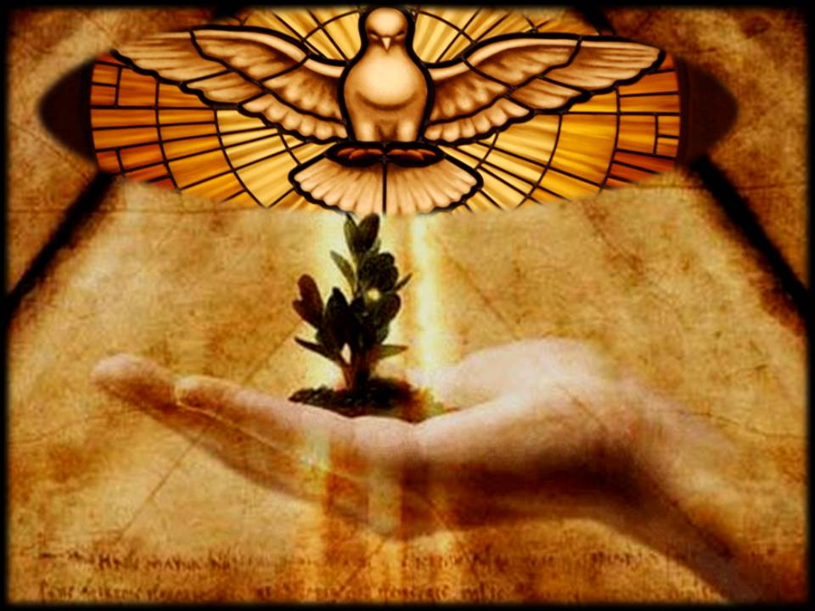

10 Última Cena y la promesa de enviarle

Especial referencia tuvo la Última Cena con la despedida que Jesús centró en su discurso, el último que iba a presentar en su paso por la tierra.

La promesa del Espíritu se repitió hasta cuatro veces en el texto que el Apóstol San Juan conservó, al escribir muchos años después el texto de su Evangelio.

Primera alusión. Promesa de consolador
Y os digo que yo rogaré al Padre, y él os dará otro Paráclito para que esté siempre con vosotros: será el Espíritu de la Verdad, a quien el mundo no puede recibir, porque no lo ve ni lo conoce. Vosotros en cambio lo conocéis, porque él permanece con vosotros y está en vosotros. No os dejaré huérfanos, volveré a vosotros. (Jn 14. 16-18)
La segunda alusión: Promesa de iluminación
Yo os digo estas cosas mientras permanezco con vosotros. Pero el Paráclito, el Espíritu Santo que el Padre enviará en mi Nombre, os enseñará todo y os recordará lo que os he dicho.
Por eso os dejo la paz, os doy mi paz, pero no como la da el mundo. ¡No os preocupéis ni tengáis miedo ( Jn 14. 25-27 )

Tercera alusión, promesa del testimonio

El Espíritu Santo tiene una función, una misión que cumplir , y lava a cumplir con los apóstoles y , por medio de ellos, con el mundo que vendrá después de la partida de Jesús.

Cuando venga el Paráclito que yo os enviaré desde el Padre, el Espíritu de la Verdad que proviene del Padre, él dará testimonio de mí. Y vosotros también daréis testimonio, porque estáis conmigo desde el principio».
Pero os digo la verdad: os conviene que yo me vaya, porque si no me voy, el Paráclito no vendrá a vosotros. Pero si me voy, os lo enviaré. Y cuando él venga, probará al mundo dónde está el pecado, dónde está la justicia y cuál es el juicio. (Jn 15 26-27)
Y la cuarta alusión, la final, es la promesa del envío
Jesús les anuncia que quedan muchas cosas por hacer. Que la plenitud de su misión vendrá ya de manos del Espíritu Santo, que toma el relevo de la gran empresa que Jesús ha venido a hacer en la tierra.
Todavía tengo muchas cosas que deciros, pero vosotros no las podéis comprender ahora. Cuando venga el Espíritu de la Verdad, él los introducirá en toda la verdad, porque no hablará por sí mismo, sino que dirá lo que ha oído y os anunciará lo que irá sucediendo.

El me glorificará, porque recibirá de lo mío y os lo comunicará a vosotros. Todo lo que es del Padre es mío. Por eso os digo: Recibirá de lo mío y os lo anunciará a vosotros. Dentro de poco, ya no me veréis, y poco después, me volveréis a ver. (Jn 16. 12-15)

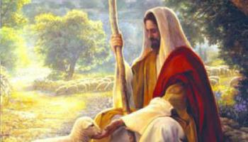

El mandato misional y el Espíritu Santo

La última alusión de Jesús ya surgió después de su resurrección y en el momento en que ya iba a desaparecer de los ojos corporales de sus discípulos. Fue el mandato que les dio en el momento en que se despedía de ellos y recoge el evangelista Mateo.

Id por todo el mundo y haced discípulos y anunciar el Evangelio a las gentes. Bautizadlas en el nombre del Padre, del Hijo y del Espíritu Santo y enseñadles a cumplir todas las cosas que yo os he encomendado
Y sabed que yo estoy siempre con vosotros todos los días hasta el fin del mundo (Mt. 22.-19)

Lucas recuerda que queda todavía por enviar al Espíritu. Pero deben quedarse en Jerusalén a la espera.
Os hablé estando aún con vosotros: que era necesario que se cumpliesen todas las cosas que están escritas de mí en la ley de Moisés, y en los profetas y en los salmos.

Entonces les abrió el entendimiento para que comprendiesen las Escrituras; y les dijo: Así está escrito, y así fue necesario que el Cristo padeciese y resucitase de los muertos al tercer día; y que se predicase en su nombre el arrepentimiento y la remisión de pecados en todas las naciones, comenzando desde Jerusalén. Y vosotros sois testigos de estas cosas.
Y he aquí, yo enviaré la promesa de mi Padre sobre vosotros; mas vosotros quedaos en la ciudad de Jerusalén hasta que seáis investidos con poder de lo alto. (Lc 24. 42-48)

Lo que queda es una cosa grandiosa. Pero ya se sale de los textos evangélicos. Y está narrado en los primeros capítulos del libro de los Hechos de los Apóstoles.
El Espíritu Santo vino sobre los Apóstoles que estaban reunidos con María la Madre de Jesús. Fue acontecimiento glorioso y grandioso. En ese momento comenzó a caminar la Iglesia por el mundo, con la bendición de Jesús desde el trono del cielo y con el fuego del Espíritu enviado por Jesús.

